LESSON  22 | 고급 초6·중2 AI 교실  AI 학습의 핵심: 틀리면서 고쳐 가기  오차를 재고, 오차가 줄어드는 쪽으로 가중치를 조금씩 고쳐요.

 | 학습 목표 이번 시간이 끝나면…
 학습의 4단계(예측 → 오차 재기 → 거꾸로 따라가기 → 조금 고치기)를 설명할 수 있어요.
오차(손실), 경사 하강법, 역전파의 뜻을 말할 수 있어요.
학습률과 과적합이 학습에 주는 영향을 알 수 있어요.

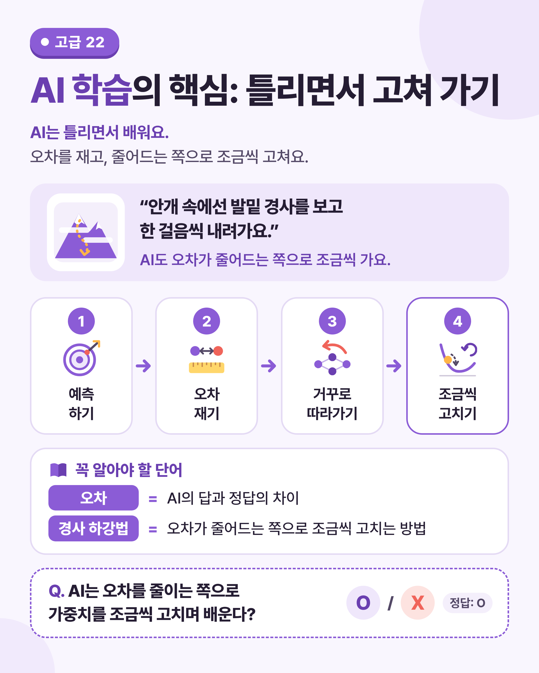
그림 1 한눈에 보는 22강 — 화살표가 ①로 되돌아가는 반복 고리를 찾아보세요.

 | 쉽게 풀어 보기 AI가 틀린 만큼 고쳐 가며 배우는 원리를 알아봐요.

 | 오차를 재야 고칠 수 있어요

처음 만든 신경망의 가중치는 아무렇게나 정해져 있어서 답이 엉터리예요. 그래서 먼저 답이 얼마나 틀렸는지 숫자로 재요. 이것을 오차·손실(error·loss)이라고 해요.
오차가 줄어드는 쪽으로 가중치를 조금씩 고치는 방법을 경사 하강법(gradient descent)이라고 해요.
그런데 가중치가 아주 많아요. 어느 가중치를 얼마나 고칠지는 오차를 출력층에서 입력층 쪽으로 거꾸로 전달하며 계산해요. 이것이 역전파(backpropagation)예요.

 | 안개 낀 산에서 내려가기로 이해해요

짙은 안개 때문에 산 아래가 보이지 않는다고 상상해 보세요. 이럴 땐 발밑 땅이 어느 쪽으로 기울었는지 느끼고, 내리막 쪽으로 한 걸음씩 가면 돼요.
너무 크게 뛰면 골짜기를 지나쳐 버리고, 너무 조금씩 가면 해가 질 때까지 못 내려가요.
AI 학습도 같아요. ‘오차’라는 산에서 가장 낮은 곳을 찾아 조금씩 내려가요.

 | 한 줄 요약
AI는 처음에는 엉터리로 답해요. 정답과 얼마나 다른지(오차)를 재고, 오차가 줄어드는 쪽으로 가중치를 조금씩 고치는 일을 아주 많이 되풀이하며 배워요.

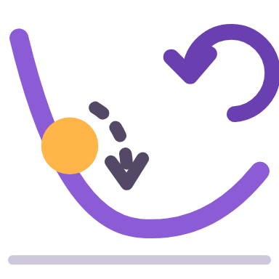 | 생활 속 ‘틀리면서 고치기’

농구 자유투를 떠올려 봐요. 공이 짧으면 다음엔 힘을 조금 더, 길면 조금 덜 줘요. 결과(오차)를 보고 다음 행동을 조금 고치는 것이 경사 하강법과 닮았어요.
차이도 있어요. 사람은 몇십 번 연습하지만, AI는 수많은 예시로 이 과정을 아주 많이 되풀이해요. 그리고 가중치 수백만 개를 한꺼번에 고쳐요.
조심할 점도 있어요. 훈련을 지나치게 하면 훈련 데이터만 외워서 새 문제를 틀리는 과적합이 생겨요. 그래서 처음 보는 데이터로 꾸준히 확인해요.

미리 보기 뒤에 나오는 ‘직접 해보기 미션’에서 종이 공을 던지며 오차를 줄여 봐요.

미리 생각하기 한 걸음(고치는 크기)이 너무 크면 어떤 일이 생길까요? 안개 낀 산 비유로 적어 보세요.
골짜기를 지나쳐 반대쪽 비탈로 올라가는 모습을 떠올려 봐요.

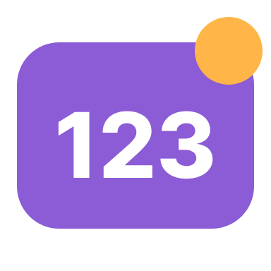 | 숫자로 보는 22강

사실  1986년  역전파로 신경망을 학습시키는 방법을 널리 알린 논문이 발표됐어요. |  | 예시  3m  미션에서 종이 공을 던질 바구니까지의 거리 |  | 예시  10번  미션에서 던질 횟수. 던질 때마다 오차를 재서 기록해요.
사실 = 실제로 있었던 일 · 예시 = 이해를 도우려고 만든 숫자

표로 정리해요 학습의 반복 고리와 학습률을 정리해요.

 | 틀리면서 고쳐 가는 4단계

단계 | 하는 일 | 종이 공 던지기 예시
① 예측하기 | 지금의 가중치로 문제를 풀어 답을 내요. | 지금 힘으로 공을 던져요.
② 오차 재기 | 정답과 비교해 얼마나 틀렸는지 숫자(손실)로 계산해요. | 바구니에서 40cm 짧았어요.
③ 거꾸로 따라가기 | 오차에 각 가중치가 얼마나 책임이 있는지 출력층에서 입력층 쪽으로 거꾸로 계산해요(역전파). | 힘이 약했는지, 각도가 낮았는지 따져요.
④ 조금 고치기 | 오차가 줄어드는 방향으로 가중치를 조금 바꿔요. 그리고 ①로 돌아가 다시 반복해요. | 힘을 조금 세게 해서 다시 던져요.

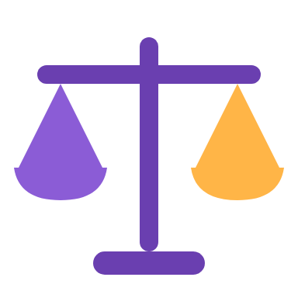 | 한 걸음의 크기(학습률)에 따라

학습률 | 이렇게 돼요 | 산 비유
너무 커요 | 오차가 오히려 커지거나 왔다 갔다 해요. | 골짜기를 지나쳐 반대편으로 뛰어요.
알맞아요 | 오차가 꾸준히 줄어요. | 내리막을 따라 차근차근 내려가요.
너무 작아요 | 학습이 아주 느려요. | 해가 질 때까지 못 내려가요.

생각해 보기 종이 공 던지기에서 ‘학습률이 너무 크다’는 것은 어떤 모습일까요? 적어 보세요.
한 번 짧았다고 힘을 아주 세게 바꾸면 어떻게 될지 생각해 봐요.

 | 종이 공 던지기: 던질수록 줄어드는 오차 (예시)

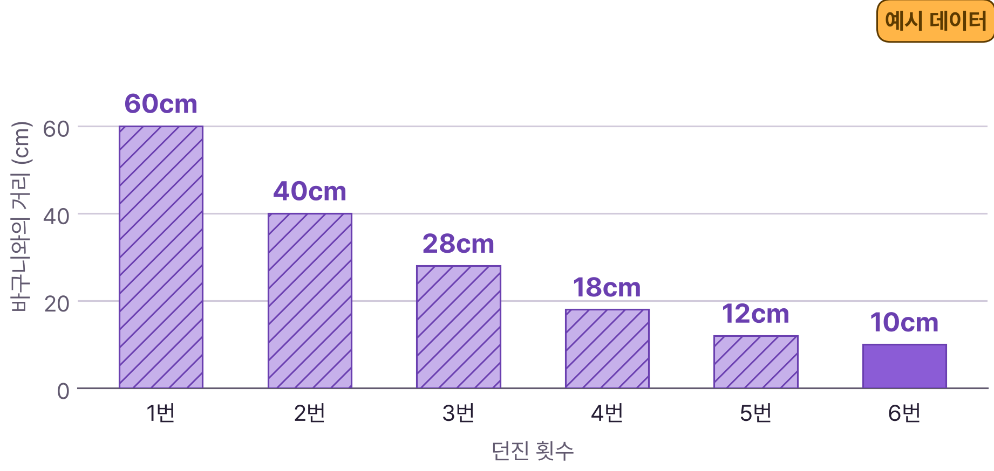
※ 이해를 도우려고 만든 예시 숫자예요. 실제로는 오차가 들쭉날쭉하면서 줄어들고, 0이 되지 않을 수도 있어요.

그래프 읽기 오차는 어떻게 바뀌었나요? 뒤로 갈수록 줄어드는 폭이 작아지는 까닭은 무엇일까요?
이 그래프는 예시 데이터예요. 골짜기 바닥에 가까워질수록 비탈이 완만해지는 모습을 떠올려 봐요.

 | 꼭 알아야 할 단어

오차·손실  error·loss | AI의 답과 정답의 차이를 나타낸 숫자

경사 하강법  gradient descent | 오차가 줄어드는 쪽으로 가중치를 조금씩 고치는 방법

역전파  backpropagation | 오차를 거꾸로 전달해 가중치마다 얼마나 고칠지 계산하는 방법

 | 직접 해보기 미션 손과 눈으로 직접 확인해 봐요.

종이 공으로 오차 줄이기
종이를 구겨 공을 만들고 3m 앞 바구니에 던져 보세요. 던질 때마다 공이 바구니에서 얼마나 떨어졌는지(오차) 자로 재서 표에 적고, 다음에는 힘을 조금 바꿔 던져요.
1 10번 던지며 오차(cm)와 다음에 바꿀 점을 표에 적어요.
2 10번 던진 뒤 오차가 줄었는지 아래 칸에 꺾은선 그래프로 그려 봐요.
3 힘을 한 번에 크게 바꿨을 때와 조금씩 바꿨을 때도 비교해요.
※ 주변에 사람이 없는 안전한 곳에서 해요.
기록표
 | 1 | 2 | 3 | 4 | 5 | 6 | 7 | 8 | 9 | 10
오차 (cm)
바꾼 점
 힘을 크게 바꿨을 때와 조금씩 바꿨을 때, 오차는 어떻게 달랐나요?

내 오차 꺾은선 그래프 |  | AI의 학습과 닮은 점
정리 AI도 오차를 재고, 오차가 줄어드는 쪽으로 조금씩 고치기를 아주 많이 되풀이해요.

 | 확인 퀴즈 스스로 풀고, 정답은 마지막 쪽에서 확인해요.

1. O/X AI는 오차를 줄이는 쪽으로 가중치를 조금씩 고치며 배운다.
 O X

2. 고르기 훈련 문제는 거의 다 맞히는데 처음 보는 문제는 자주 틀리는 상태는?
① 과적합
② 역전파
③ 입력층

3. 빈칸 경사 하강법에서 한 걸음의 크기를 (이)라고 해요.

4. 쓰기 시험용 데이터의 오차가 다시 커지기 시작하면 훈련을 멈추는 까닭을 써 보세요.

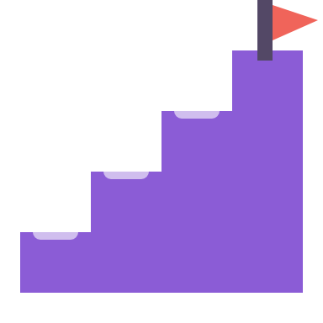 | 중2 한 걸음 더  학습률, 과적합, 그리고 작은 웅덩이
한 걸음의 크기를 ‘학습률(learning rate)’이라고 해요. 너무 크면 오차가 오히려 커지기도 하고, 너무 작으면 학습이 아주 느려요.
또 훈련을 지나치게 오래 하면 훈련 데이터만 외우는 ‘과적합(overfitting)’이 생겨요. 그래서 시험용 데이터의 오차가 다시 커지기 시작하면 훈련을 멈추거나, 데이터를 더 다양하게 모으는 방법을 써요.
가장 낮은 골짜기가 아니라 중간의 작은 웅덩이에 머무는 문제도 있어서, 연구자들은 여러 방법으로 이를 보완해요.

용어 정리 이번 시간에 나온 어려운 말을 모았어요.

용어 | 영어 | 쉽게 말하면 | 예시
오차·손실 | error·loss | AI의 답과 정답의 차이를 나타낸 숫자 | 40cm 짧음
경사 하강법 | gradient descent | 오차가 줄어드는 쪽으로 조금씩 고치기 | 내리막으로 한 걸음
역전파 | backpropagation | 오차를 거꾸로 전달해 고칠 양 계산하기 | 출력층 → 입력층
학습률 | learning rate | 한 번에 고치는 크기 | 한 걸음의 보폭
기울기 | gradient | 오차가 어느 쪽으로 얼마나 변하는지 | 발밑 땅의 기울기
반복 | iteration | 같은 과정을 되풀이하기 | 10번 던지기
과적합 | overfitting | 훈련 데이터만 외워 새 문제를 틀리는 상태 | 답만 외운 공부
시험용 데이터 | test data | 훈련에 쓰지 않고 남겨 둔 데이터 | 처음 보는 문제
지역 최솟값 | local minimum | 가장 낮은 곳이 아닌 작은 웅덩이 | 중간에 멈춘 골짜기
가중치 | weight | 입력마다 곱하는 중요도 숫자 | 고쳐 가는 조절판

정답과 풀이 퀴즈를 다 푼 다음에 확인해요
1. O — 예측 → 오차 재기 → 고치기를 아주 많이 반복해요.
2. ① — 훈련 데이터의 사소한 특징까지 외워 버린 상태예요.
3. 학습률(learning rate) — 너무 크면 지나치고, 너무 작으면 느려요.
4. (예시 답) 훈련 데이터만 외우는 과적합이 시작됐다는 신호라서, 더 훈련하면 새 문제를 더 못 맞히게 되기 때문이에요.

